УТВЕРЖДАЮ

Директор «ДЮЦ»

26.11.2021

______________Е.П.Чукавина

**ПОЛОЖЕНИЕ**

**О проведение городского конкурса макета сайта «ТехноSTART»**

в рамках сетевого научно-технического проекта «ТЕХНОSTART»

***1. Актуальность***

1. Техническое творчество способствует формированию у учащихся целеустремленности, профессиональной смекалки. Благодаря быстрому развитию IT-Технологий, Web-Дизайн и разработка является самым перспективным направлением, развивает интерес к данной профессии, что поможет ребенку в будущем самоопределиться.Веб-разработчик является динамичной, постоянно меняющейся профессией, сферой деятельности которой является создание и функционирования веб-сайтов. Веб-разработчики используют для создания веб-сайтов специальные программы и языки программирования и разметки, которые связывают ссылки на различные веб-страницы, другие веб-сайты, графические элементы, текст и фото в единый функциональный и удобный информационный продукт.
2. Городской конкурс макета сайта «ТЕХНОSTART» (далее – Конкурс) направлен на умение создавать графические макеты сайта с использованием онлайн конструкторов, векторных и растровых программ, таких как AdobePhotoshop, AdobeIllustrator, AdobeInDesign, CorelDRAW. Макет сайта – это вариант дизайна будущего сайта, то на что обращают внимание пользователи в первую очередь. От дизайна зависит и общее восприятие информации, которую содержит сайт. Макет отображает цветовую гамму, шрифт, расположение меню, навигацию и многое другое. Индивидуальный и грамотный макет – это первый шаг к созданию хорошего сайта. (Пример «Образцы макетов сайтов» см. в Приложении №1)
3. Организаторами Конкурса является Муниципальное автономное образовательное учреждение дополнительного образования «Детско-юношеский центр» (далее «ДЮЦ»).
4. Конкурс проводится в рамках реализации муниципального сетевого проекта «ТЕХНОSTART».

***2. Цель и задачи Конкурса***

**1. Цель:**повышение интереса к профессиям технической направленности через создание макета сайта для муниципального сетевого проекта «ТЕХНОSTART».

**2. Задачи конкурса:**

- научится работать в программах векторной и растровой графики **(**AdobePhotoshop, AdobeIllustrator, AdobeInDesign, CorelDRAW)

- совершенствовать навыкработы с онлайн-конструкторами

- привлечение внимания к информационным технологиям и компьютерной графике, популяризация муниципального сетевого проекта «ТЕХНОSTART».

***3.Участники Конкурса***

1. В Конкурсе принимают участие обучающиеся ОУ ВСГО. Работы участников могут быть изготовлены самостоятельно, группой детей до 5 человек или совместно с родителями, педагогами, о чём должна быть отметка в заявке.

2. В Конкурсе принимают участие обучающиесяобразовательных учреждений с 5 по 11 класс.

***4. Условия участия***

1. Для участия в конкурсе, обучающиеся должны зарегистрироваться, перейдя по закрепленной ссылке.

После регистрации, сразу прикрепляется конкурсная работа в электронном виде. <https://sites.google.com/view/webdes2021/главная-страница>



2***.*** Победители I, II, III степени, получат Наградные материалы в печатном виде и ценные призы в соответствии с рейтингом оценочного протокола, все остальные участники получат сертификаты участников в электронном виде.

***5. Требования к работам***

1. Работа выполняется на компьютере в электронном виде.

2. Программы: AdobePhotoshop, AdobeInDesign (цветовой режим RGB или CMYK) или сервисы Wires, Wireframe, Wix.com, Tilda, site123.com, Nethouse.

1. Конкурсная работа представляет собой Макет сайта на тему «Интерактивный сайт для обеспечения работы муниципального сетевого проекта «ТЕХНОSTART».
2. Работы принимаются в электронном виде, прикрепленные к форме регистрации в форматах JPG, PDF, PNG, TIFF или готовая Web страница (за это будет добавлено дополнительные 5 баллов и подарок, (автор полностью передает права администрирования сайта организаторам конкурса) web-страницу можно выполнить на любом из бесплатных конструкторов сайта.
3. Цветовой режим RGB или CMYK, разрешение 300 пикселей
4. На конкурс принимаются работыв соответствии с требованиями:
5. Наличие руководства, в котором описана последовательность будущейнавигации по сайту,
6. Симметричное отображение визуальных элементов
7. Предположительный адрес сайта (Например: www.tehnostartvsalda.ru)
8. Наличие логотипа (Пример см. в Приложении №2). Логотип это графический знак, эмблема или символ, используемый территориальными образованиями, коммерческими предприятиями, организациями и частными лицами для повышения узнаваемости и распознаваемости в социуме.

***6. Техническое задание***

На сайте должны быть разделы / вкладки

- **Главная или «О нас»** - вставляется основная информация о проекте, о его разработчиках, участниках, партнерах. Активные кнопки-ссылки на социальные сети «Детско-юношеского центра» и «Точки Роста» школы №2,6,17. Так же на главной странице размещается большой баннер-карусель с фотографиями с мероприятий или афишами мероприятия.

- **Мероприятия или События** – в данной вкладке должна быть вся информация о ближайших мероприятиях и конкурсах проводимые в рамках сетевого проекта. Так же, если мероприятием или конкурсом предусмотрена регистрация участников, должна быть активная кнопка на регистрацию участников.

- **Фото и видео галерея** - размещение отчетных фото и видеорепортажей

- **Документы** – в данной вкладке будут выкладываться официальные документы, акты, протоколы связанные с сетевым проектом.

- **Контакты** – указываются все адреса и контакты всех четырех организаций с отметкой на карте. (можно использовать Яндекс Карты и Google-Карты)

- **Обратная связь и отзывы** – в данной вкладке совмещается два раздела, обратная связь для того, чтобы посетители могли задавать свои вопросы и получать на них ответы. А во втором разделе, посетители, участники проекта и т.д. могли оставить свой отзыв.

**Цветовая гамма сайта:** оттенки синего, серого цвета с элементами цветовых контрастов.

***7. Номинации конкурсных работ***

1. Конкурсные работы принимаются в следующих номинациях:

- **«Одностраничный сайт» -** это страница в интернете на которой представлена информация о товаре, услуге или организации и используется для привлечения клиентов. Выполняется в виде новостной ленты как (Вконтакте, инстаграм и т.д.) У данного сайта нет множества вкладок, она только одна!

- **«Многостраничный сайт» -** в отличие от веб-сайта с одной страницей, единственный способ навигации и просмотра страниц в многостраничном дизайне — это переход по ссылкам в меню.

***8.Критерии оценки:***

1. Экспертная оценка конкурсных работ осуществляется по пятибалльной системе в соответствии со следующими критериями:

- творческий подход – оценивается оригинальность раскрываемой работой темы, глубина идеи работы, а также оценивается творческий вклад авторов работы в реализацию идеи и раскрытие темы, оригинальность используемых выразительных средств;***(max 5 баллов)***

- актуальность – оценивается важность, значительность, востребованность, возможность широкого применения работы;***(max 5 баллов)***

- информативность – оценивается то, насколько предоставленной в работе информации достаточно для определения актуальности работы и полноты реализации поставленных перед работой задач;***(max 5 баллов)***

- визуальное оформление, стилевое единство – оценивается качество визуального оформления: общий визуальный стиль работы, дизайн элементов оформления работы;***(max 5 баллов)***

- качество технического исполнения – оценивается качество и сложность технического исполнения, сложность и обоснованность выбора использованных технологий;***(max 5 баллов)***

***-*** соответствие теме и техническому заданию – оценивается на сколько точно выполнено техническое задание указанное в положении конкурса ***(max 10 баллов)***

2. Дополнительные 10 баллов и подарок за готовую Web страницу

3. Максимальное кол-во баллов – 50 баллов.(от 0 до 5 за каждый критерий).

***9. Оргкомитет Конкурса***

1. Вопросы организации и проведения Конкурса находятся в ведении организационного комитета в составе:

1) Тушминский А.В. – педагог-организатор муниципального автономного образовательного учреждения дополнительного образования «Детско-юношеский центр».

2) Смагина Е.В. – педагог-организатор муниципального автономного образовательного учреждения дополнительного образования «Детско-юношеский центр».

3) Мордяшова А.Ю. - педагог-организатор муниципального автономного образовательного учреждения дополнительного образования «Детско-юношеский центр».

4) Зубарев В.А. – руководитель Точки Роста школы №17

2. Телефон для справок и консультаций: +7(967)633 38 67 Тушминский Анатолий Владимирович

***10. Протокол оценивания работ***

|  |  |  |  |  |  |  |  |  |  |  |  |  |  |  |  |  |  |  |  |  |  |  |  |  |  |
| --- | --- | --- | --- | --- | --- | --- | --- | --- | --- | --- | --- | --- | --- | --- | --- | --- | --- | --- | --- | --- | --- | --- | --- | --- | --- |
| ФИО конкурсанта / команды | критерии | | | | | | | | | | | | | | | | | | | | | | | | |
| творческий подход | | | | актуальность | | | | информативность | | | | визуальное оформление | | | | качество технического исполнения | | | | соответствие теме и техническому заданию | | | | Рабочая web-страница |
|  |  | | | |  | | | |  | | | |  | | | |  | | | |  | | | |  |
|  |  | | | |  | | | |  | | | |  | | | |  | | | |  | | | |  |
|  |  | | | |  | | | |  | | | |  | | | |  | | | |  | | | |  |
|  |  | | | |  | | | |  | | | |  | | | |  | | | |  | | | |  |
| ЭКСПЕРТЫ | Тушминский А.В. | Смагина Е.В. | Мордяшова А.Ю. | Зубарев В.А. | Тушминский А.В. | Смагина Е.В. | Мордяшова А.Ю. | Зубарев В.А. | Тушминский А.В. | Смагина Е.В. | Мордяшова А.Ю. | Зубарев В.А. | Тушминский А.В. | Смагина Е.В. | Мордяшова А.Ю. | Зубарев В.А. | Тушминский А.В. | Смагина Е.В. | Мордяшова А.Ю. | Зубарев В.А. | Тушминский А.В. | Смагина Е.В. | Мордяшова А.Ю. | Зубарев В.А. | Тушминский А.В. |

***11.Сроки проведения***

1. Прием конкурсных работ с 29ноября 2021 по 18декабря 2021 включительно. Конкурсная работа прикрепляется сразу во время регистрации.

2.Результаты конкурса будут опубликованы 22декабря 2021 года на сайте «ДЮЦ»<https://ducvs.uralschool.ru/> , группе ВКОНТАКТЕ <https://vk.com/dutz_vs> и на сайте конкурса во вкладке «Итоги конкурса» <https://sites.google.com/d/1BJGnI7cZcJot28_DywJiROsIXeaXWHsX/p/1GpSgZiWcJklAL3qvb5K0fyocj5tTNr78/edit>

**Приложение №1**

Образец Макета сайта

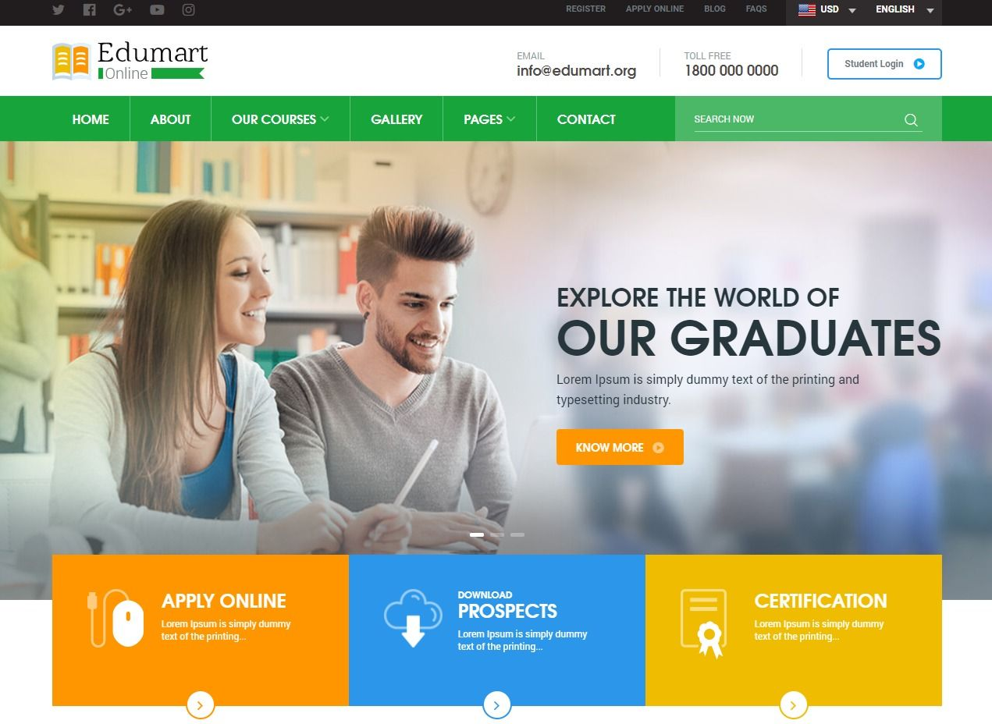

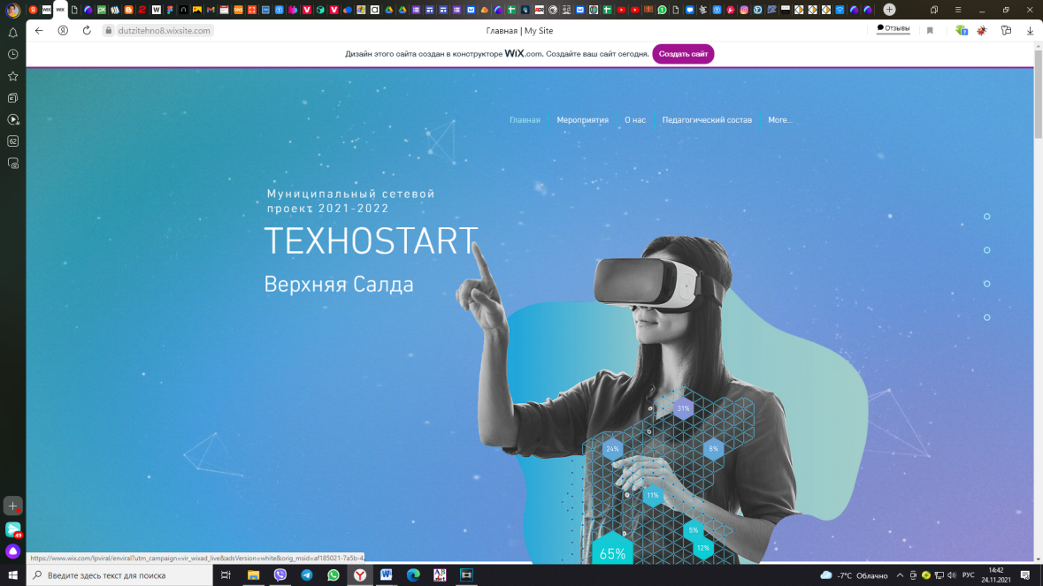

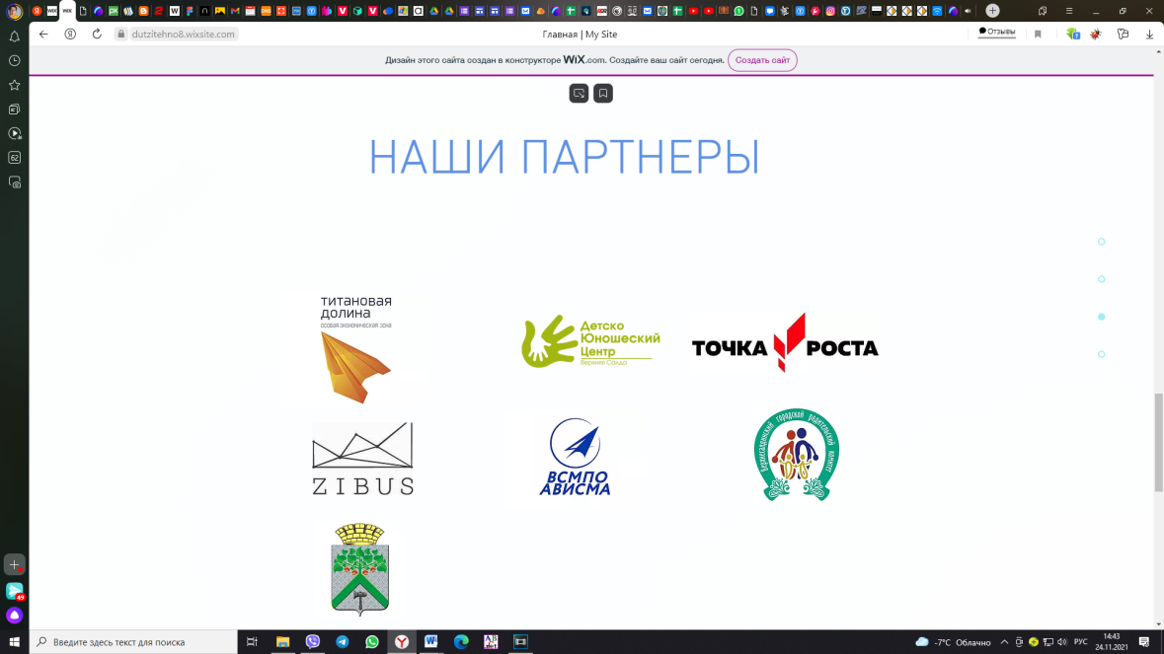

**Приложение №2**

**Логотип проекта**



**Ссылка для скачивания логотипа в PNG формате** [**https://drive.google.com/file/d/1cDIWZl0J1CbpSUOtCi_0zq_1O_UYku4M/view?usp=sharing**](https://drive.google.com/file/d/1cDIWZl0J1CbpSUOtCi_0zq_1O_UYku4M/view?usp=sharing)